МІНІСТЕРСТВО ОСВІТИ І НАУКИ УКРАЇНИ

ЛЬВІВСЬКИЙ НАЦІОНАЛЬНИЙ УНІВЕРСИТЕТ ІМЕНІ ІВАНА ФРАНКА

Факультет електроніки і комп’ютерних технологій

Кафедра системного проектування

**Звіт**

про виконання лабораторної роботи № 12

«Вивчення роботи лічильників»

**Виконав:**

студент групи ФеП-13

Карсанашвілі А.Р.

**Викладач:**

Коман Б.П.

**Львів 2020**

**Мета роботи:** ознайомитися з принципами роботи та проектування лічильників. Засвоїти основи функціонування схем лічильників різних типів.

**Прилади та обладнання:** ноутбук, програма Multisim 10.

**Порядок виконання роботи:**

*1 Дослідження подільника частоти на D-тригерах*

1.1.1 Склав та увімкнув схему для досліджень згідно з рисунком 8.46:

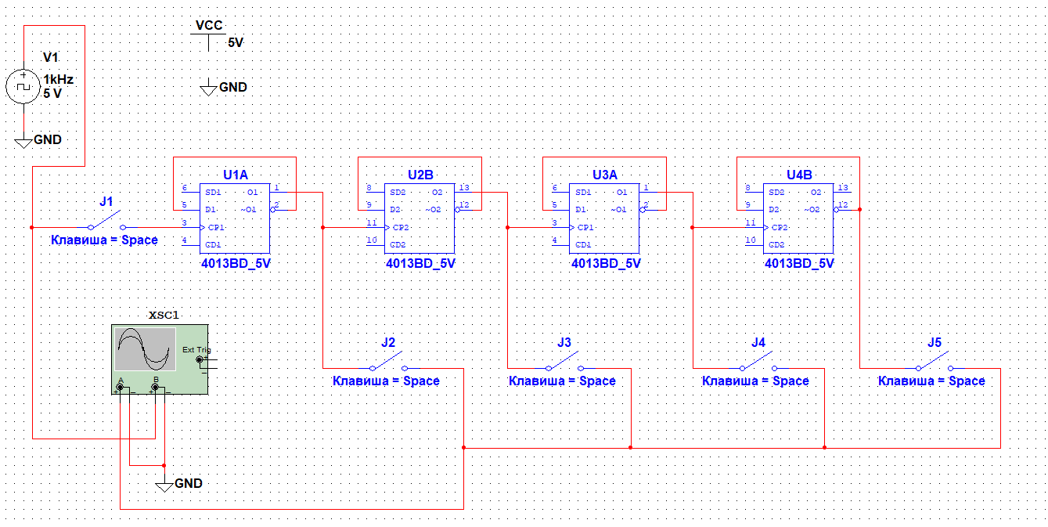

1.1.2 Осцилограму настроїв як в книжці і ще включив екран та для канала А поставив зміщення по осі Y -0.5, щоб було краще видно сигнали:

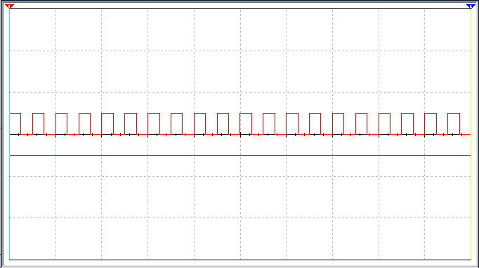

1.2.1 Перемикач J1 + J2:

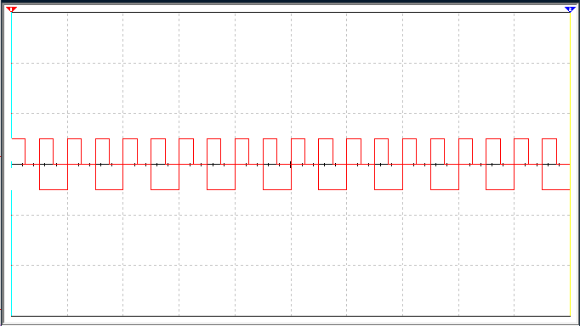

1.2.2 Перемикач J1 + J3:

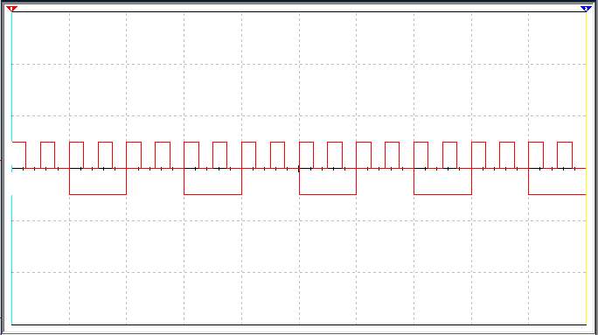

1.2.3 Перемикач J1 + J4:

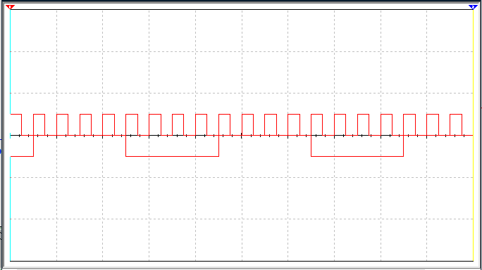

1.2.4 Перемикач J1 + J5:

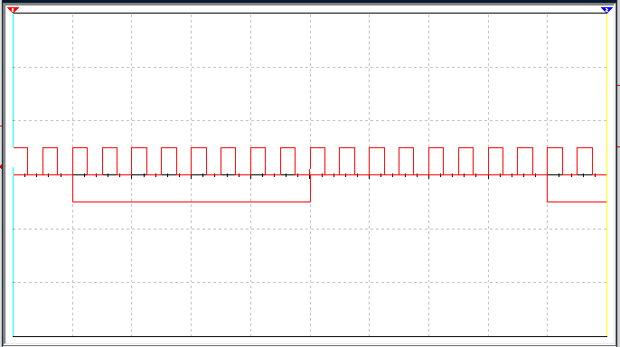

*2 Дослідження лічильника імпульсів на D-тригерах*

2.1 Склав та увімкнув схему для досліджень згідно з рисунком 8.47:

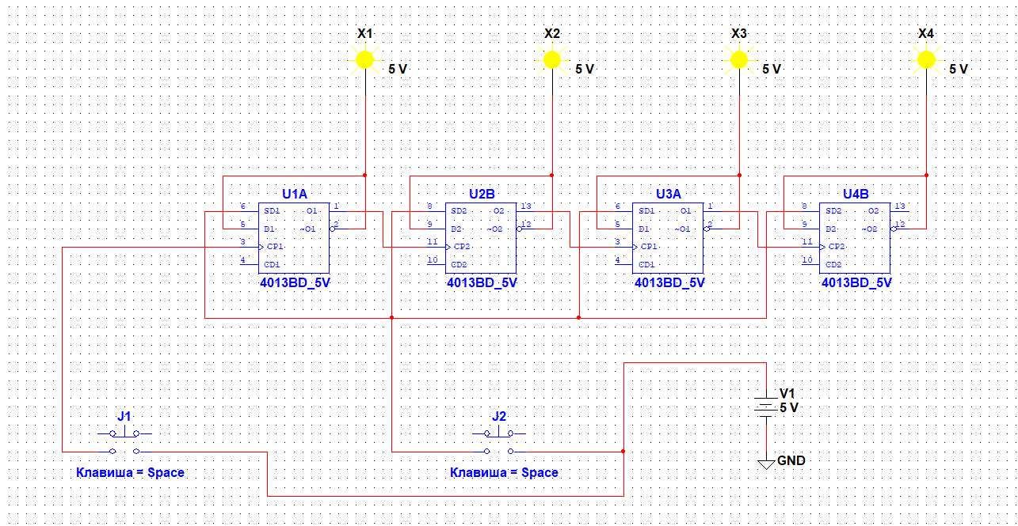

2.2 За допомогую J2 скинув всі D-тригери у нульовий стан:

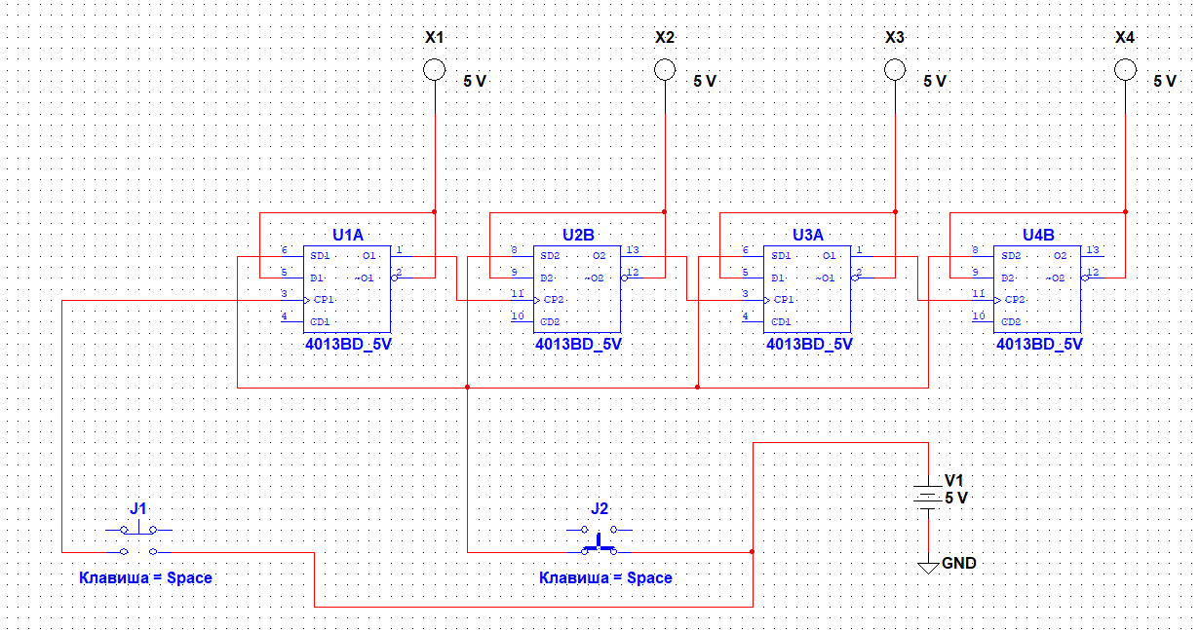

2.3 J1 керує подачею на вхід поодинокого імпульсу:

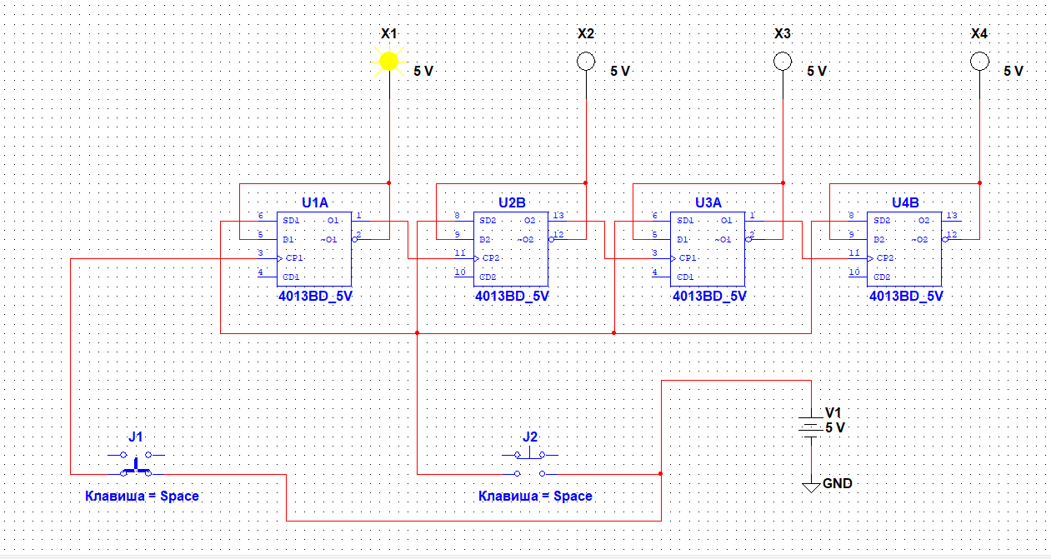

*3 Дослідження лічильника імпульсів на D-тригерах*

3.1 Склав схему двійкового-десяткового реверсивного лічильника HEF4510BD згідно з рисунком 8.48:

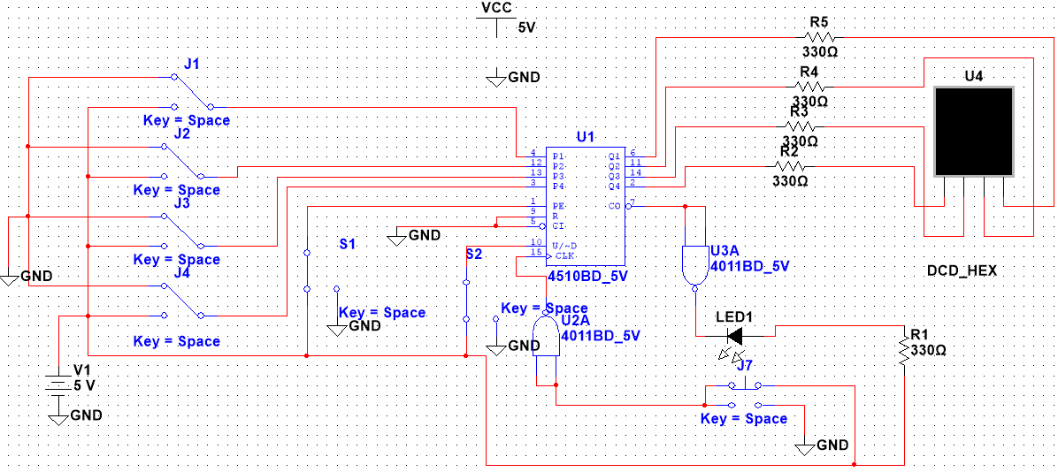

3.2 Увімкнув режим представлення числа за допомогою перемикача S1. У цьому разі GND – логічний 0. 5В – логічна 1. За допомогою перемикачів J1, J2, J3, J4 встановив довільне число від 0 до 9. Індикація числа на індикаторі U4. Перемикач J7 імітує одиночний імпульс.

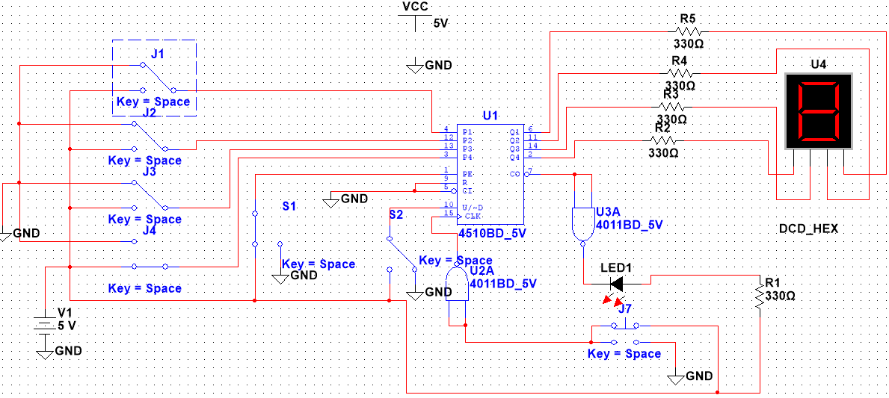

3.3 Увімкнув рахунковий режим. Змінюючи положення перемикача S2, додати та відняти одиницю від заданого числа.

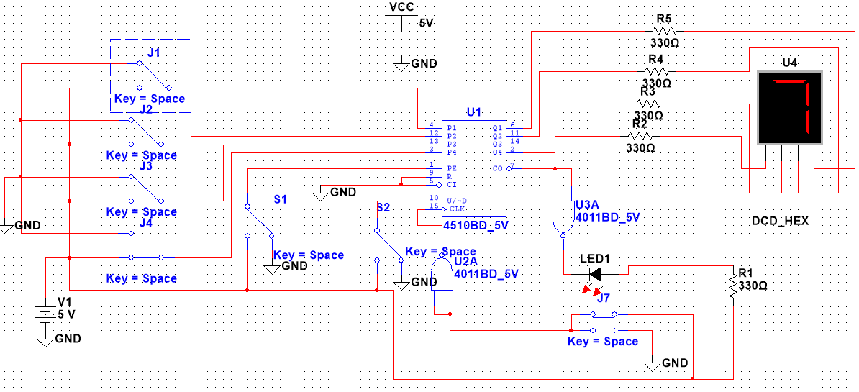

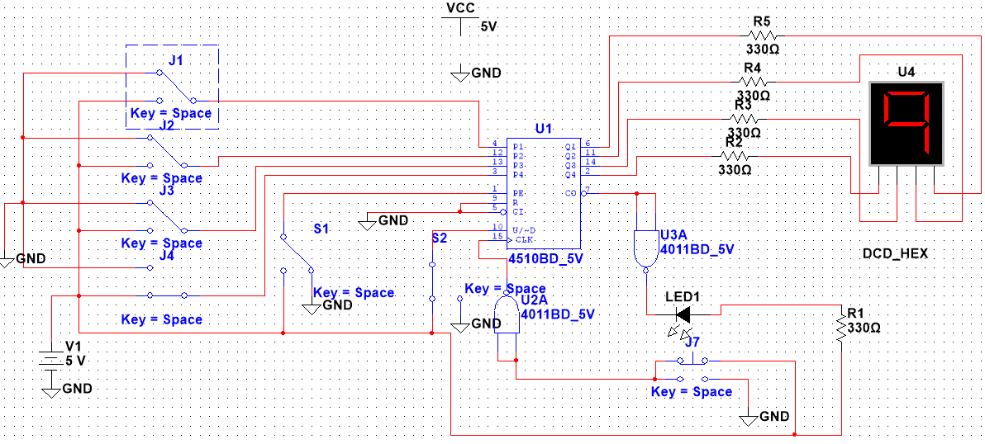

3.4.1 Обнулив лічильник. Подаючи імпульси на вхід, дослідила коли зміниться потенціал на виході переповнення СО. Виконуючи операцію віднімання у рахунковому режимі, як тільки досягнув значення «0», то потенціал на вході СО змінився і діод LED1 перестав світитись. Якщо перевести перемикач S2 у режим додавання, тоді потенціал на вході СО змінився і діод знову засвітився.

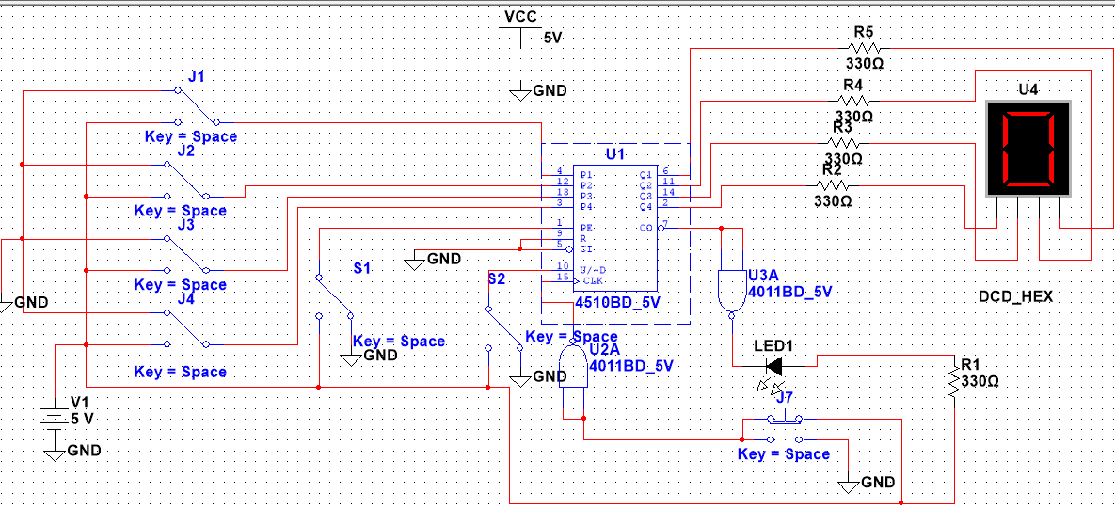

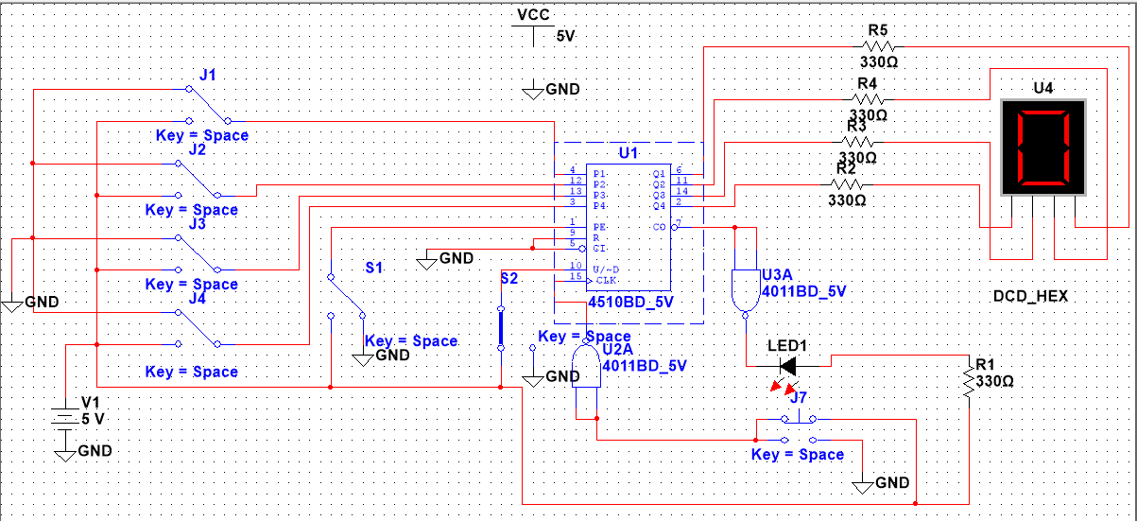

3.4.2 Виконуючи операцію додавання у рахунковому режимі, як тільки досягнув значення «9», то потенціал на вході СО змінився і діод LED1 перестав світитись. Якщо перевести перемикач S2 у режим віднімання, тоді потенціал на вході СО змінився і діод знову засвітився.

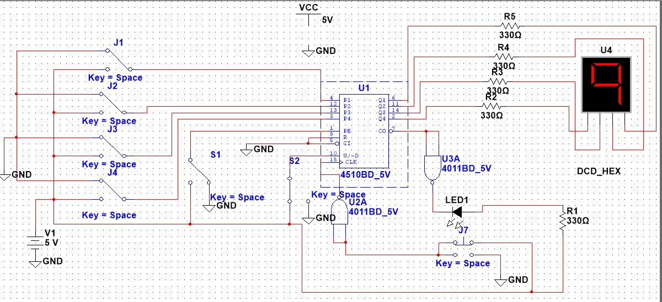

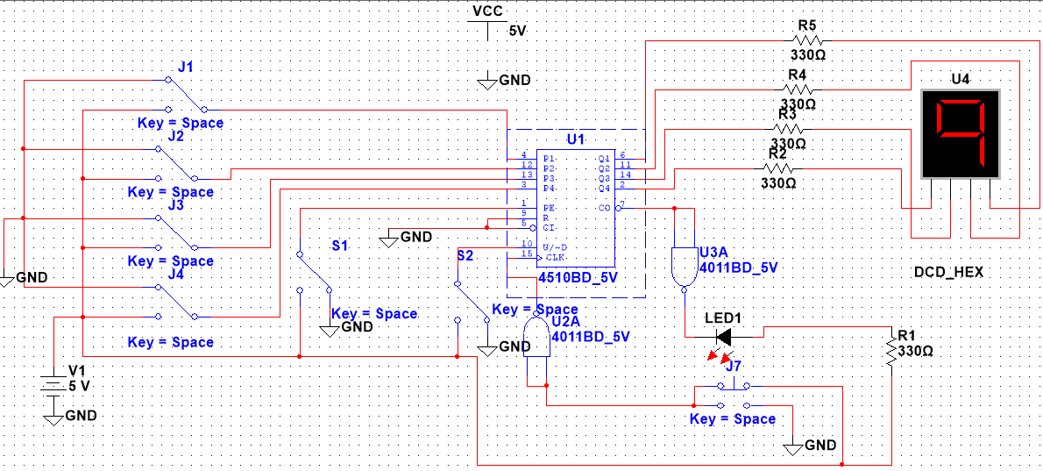

**Висновок:** виконуючи дану лабораторну роботу я ознайомився з принципами роботи та проектування лічильників, і побудував та дослідила схеми лічильників різних типів. Задавши різні вхідні дані для схем, я за допомогою осцилографа та індикаторів перевірив працездатність схем та переконався, що вони працюють правильно.